JSTE PŘIPRAVENI NA INTENZIVNÍ DÁVKU KRÁSY?
Představujeme textilní masku, na kterou se dlouho čekalo! Hyaluron 2.0 Hydro Beauty Mask je konečně tu.

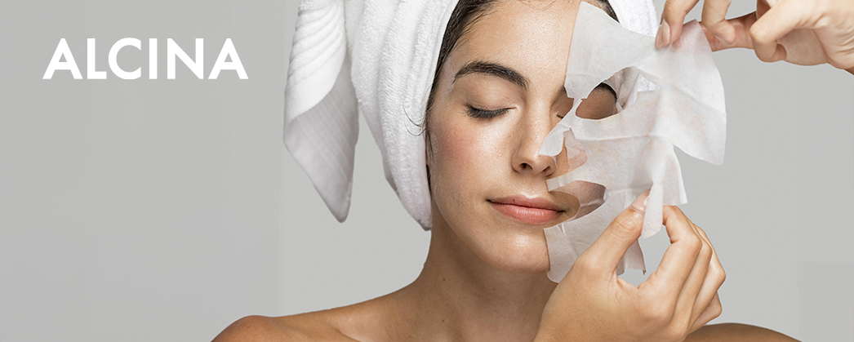
Zdroj: freepik.com
Nová textilní maska Hyaluron 2.0 Hydro Beauty Mask pleť intenzivně hydratuje až po dobu 24 hodin. Pokožku osvěžuje, zklidňuje a zanechává ji znatelně jemnou a hebkou.
Hyaluron 2.0 Hydro Beauty Mask
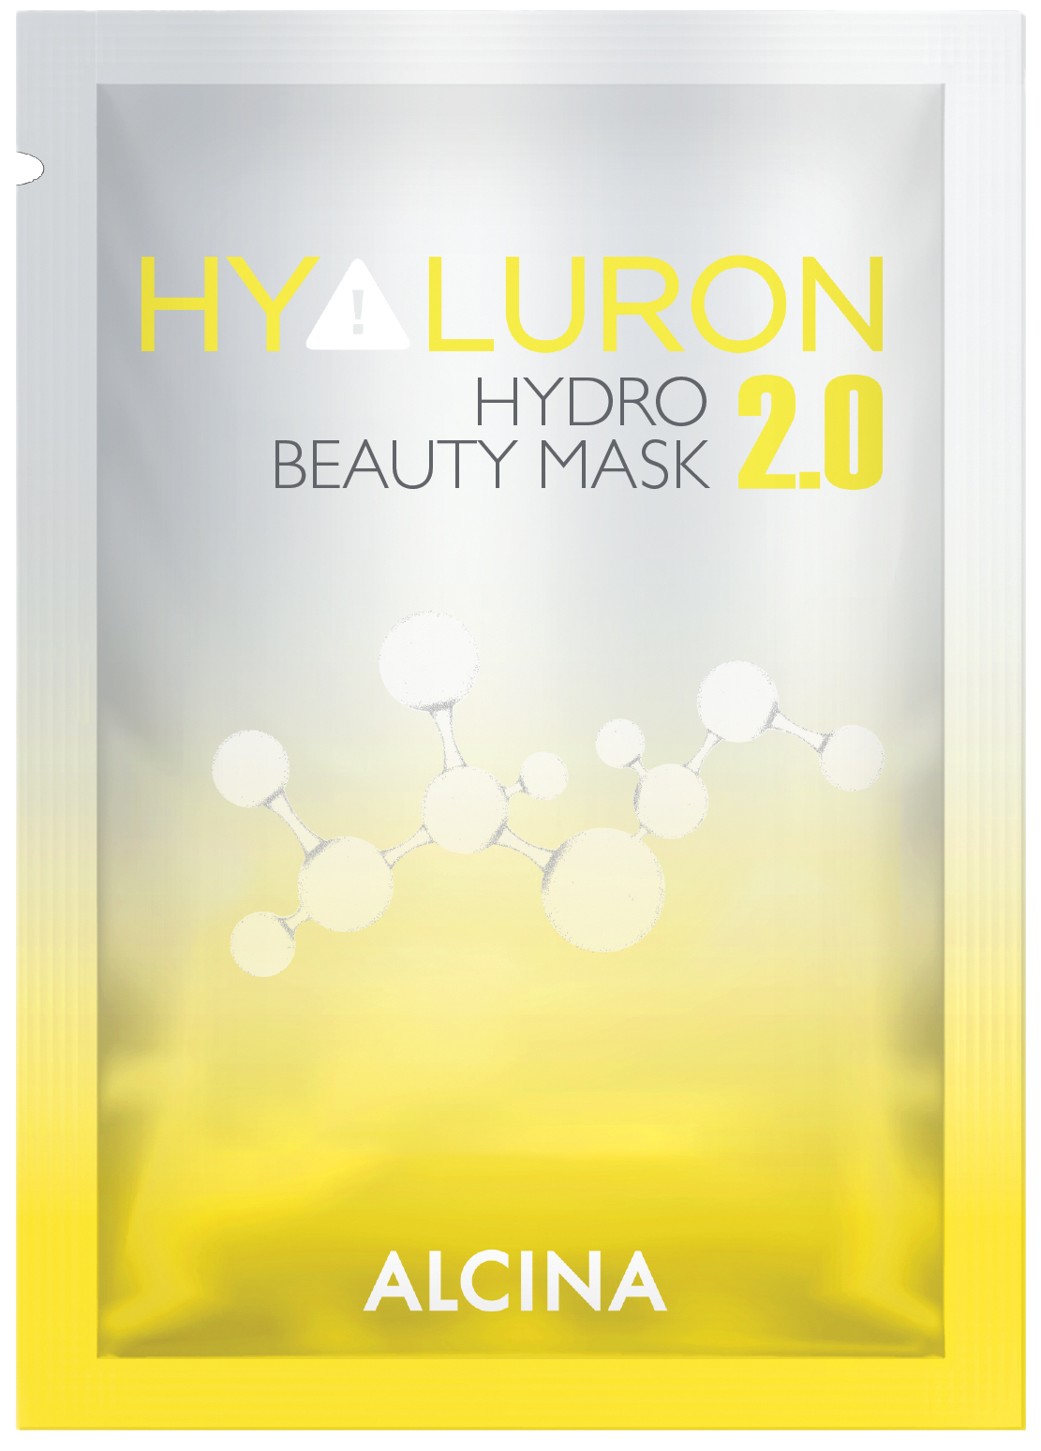
Dodejte své pleti intenzivní dávku krásy. Hyaluron 2.0 Hydro Beauty Mask pleť osvěžuje, zjemňuje a intenzivně hydratuje po celý den. Maska se na obličej aplikuje pomocí vliesové matrice, která výborně přilne. Díky obsahu avokádového oleje, kyseliny hyaluronové a dalších cenných látek maska vykouzlí hedvábně hladkou pleť.

Doporučená prodejní cena: 190 Kč / 7,80 € (1 ks)

Hyaluron 2.0 Hydro Beauty Mask je k dostání v salonech spolupracujících se značkou ALCINA od srpna 2023.

